Добрый день, ребята!
Скоро каникулы, и совсем скоро Вам выдадут …… список книг для чтения летом!!!
Надеюсь, Вы тоже любите читать, как это люблю я! Поэтому предлагаю поговорить сегодня о книге. Разгадайте ребус и узнайте название книги.
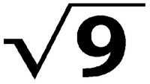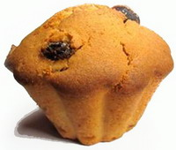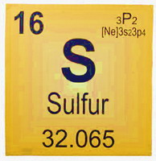

1 = Т

Правильно, Три Мушкетера!!! Написал эту книгу талантливый французский писатель Александр Дюма.
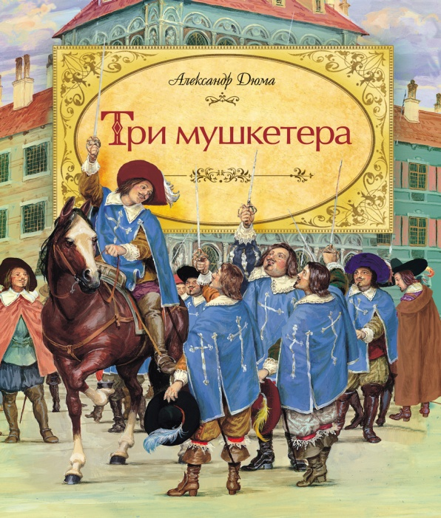
Интересный сюжет, интересные герои, исторические факты, приключения, романтика и, конечно же, дружба всех времен и народов. Советую обязательно прочитать! А теперь предлагаю Вам узнать моих любимых героев! Сложите пазл и узнаете. Для этого Вам нужно пройти по ссылке https://www.jigsawplanet.com/?rc=play&pid=2711099fbea0
Предлагаю и Вам создать пазл на любую иллюстрацию из Вашей любимой книги, присылайте ссылки мне, а я попытаюсь отгадать названия Ваших любимых книг.
Чтобы создать пазл, следуйте инструкции ниже.
Сайт для создания пазла просит зарегистрироваться, пожалуйста, спросите разрешение у родителей!
6 шагов для создания Вашего пазла.
Шаг 1. Заходим на сайт- https://www.jigsawplanet.com/. Нажимаем на кнопку «Создать». Надеюсь, Вы уже нашли иллюстрацию или сделали фото и сохранили его на Вашем компьютере.
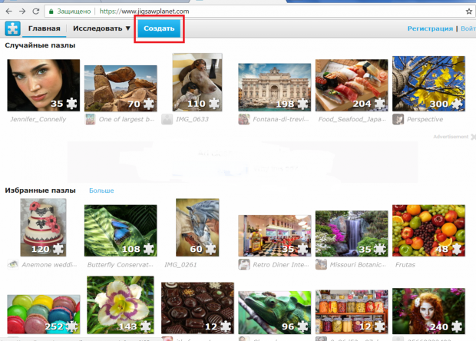

Шаг 2. Появляется страница для создания своего пазла. Выбираем на компьютере заранее приготовленную иллюстрацию. Нажимаем на кнопку «Выберите файл».
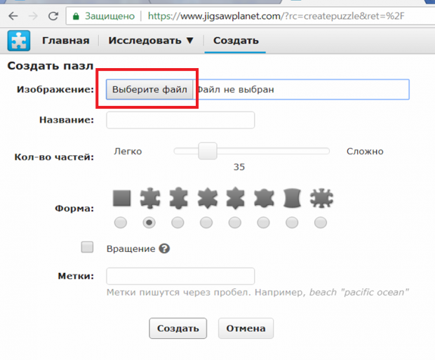
Шаг 3. Иллюстрация загружена, определяем количество частей, в моем примере- 35. Выбираем любую форму будущего пазла. Нажимаем кнопку- создать.
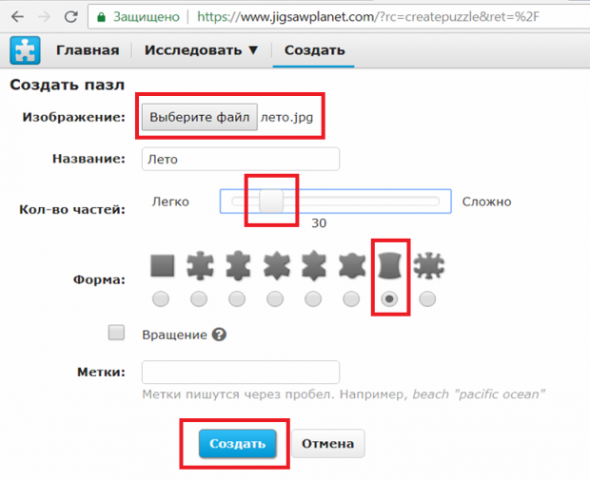
Шаг 4. Картинка разделена на части, пазл готов! Молодцы!
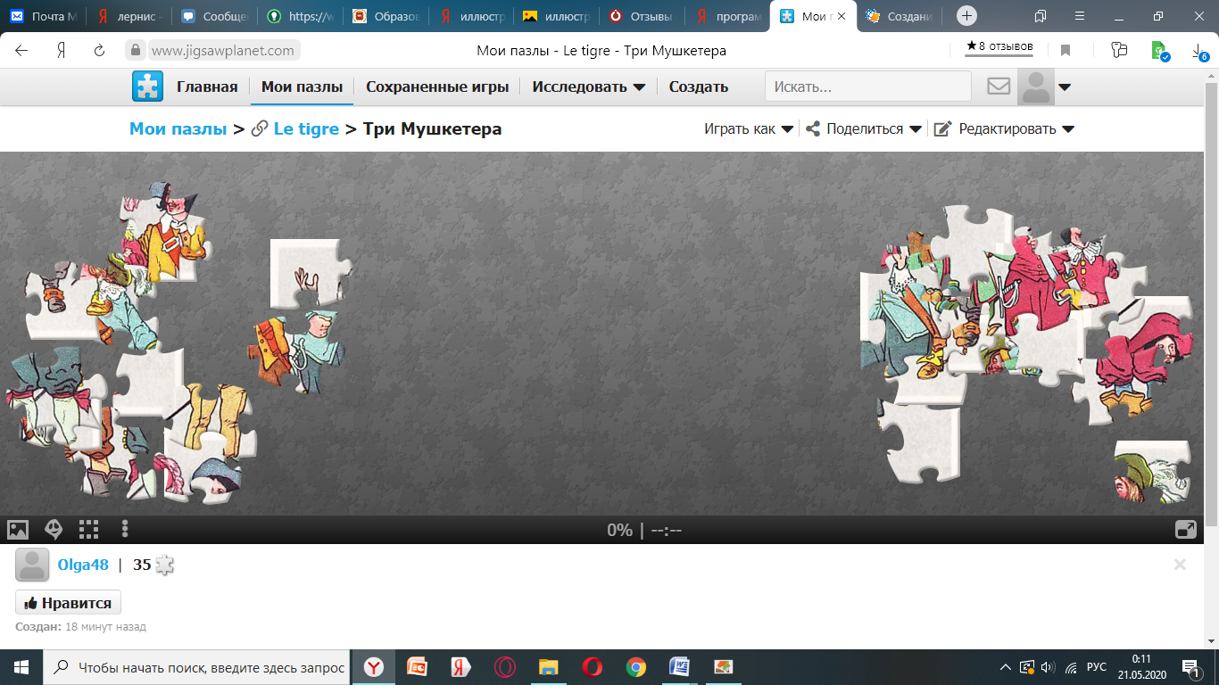

Шаг 5. Нажимаем на кнопку «Поделиться», эл.почта
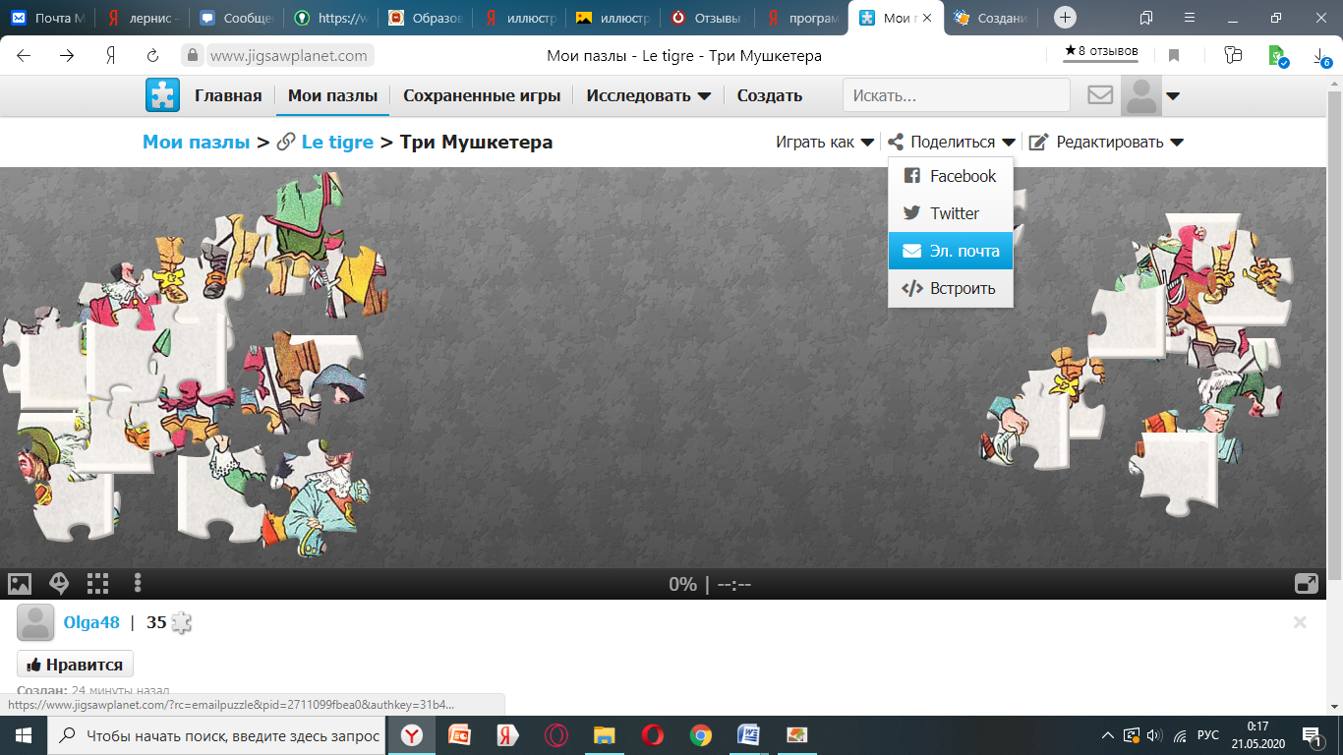

Шаг 6. Копируем ссылку и отправляем мне!
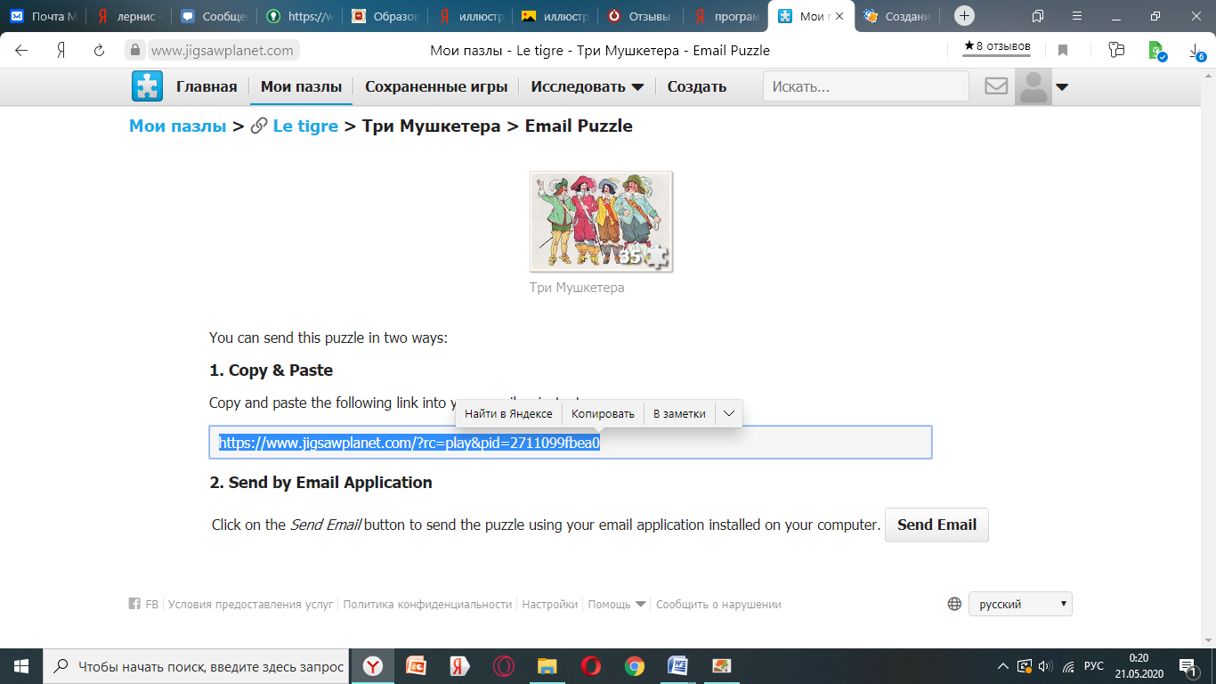
Желаю удачи!!!

